Nomor : NJ-T06/0001/C3.A1//01.2021

Lampiran : Satu Bendel

Perihal : **Permohonan Surat Keputusan (SK)**

Kepada:

Yth. **Rektor Universitas Nurul Jadid**

Di -

**Universitas Nurul Jadid**

***Assalamu’alaikum War. Wab.***

***Bismillahirrahmanirrahim***

Salam silaturrahim kami sampaikan, Semoga Bapak dalam keadaan sehat wal’afiat serta selalu dalam lindunganNya. Amin.

Sehubungan dengan dibentuknya susunan kabinet Badan Eksekutif Mahasiswa Universitas Nurul Jadid (BEM-U) dan demi menjaga stabilitas serta dinamika organisasi, maka dipandang perlu menerbitkan Surat Keputusan (SK) Masa Khidmat 2020-2021.

*Adapun Struktur susunan kabinet, AD/ART dan Program Kerja sebagaimana terlampir.*

Demikian surat permohonan ini, atas perhatian dan perkenan Bapak kami haturkan terima kasih.

**Wassalamu’alaikum War. Wab.**

****Paiton, 15 Januari 2021

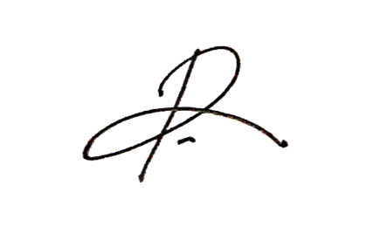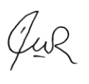Presiden BEM-UNUJA Sekretaris

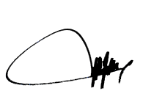

**NUR MAHMUDI ISMAIL IRFAN ROSADI**